
Лабораторная работа №6: ЭКСПЕРИМЕНТАЛЬНАЯ ПРОВЕРКА ЗАКОНА ГЕЙ-ЛЮССАКА
Оборудование: стеклянная трубка, запаянная с одного конца, длиной 600 мм и диаметром 8—10 мм; цилиндрический сосуд высотой 600 мм и диаметром 40—50 мм, наполненный горячей водой (t ~ 60 °С), стакан с водой комнатной температуры; пластилин.
Проведение эксперимента
Измерено |  |  |  |  | Вычислено
l₁, мм | l₂, мм | t₁, °С | t₂, °С | Δ_{и}l, мм | Δ_{о}l, мм | Δl, мм | T₁, К | T₂, К | Δ_{и}T, К | Δ_{о}T, К
Измерено
ΔT, К | l₁/l₂ | ε₁, % | Δ₁ | T₁/T₂ | ε₂, % | Δ₂
- Подготовьте стакан с водой комнатной температуры и сосуд с горячей водой.
- Измерьте длину l₁ стеклянной трубки и температуру воды в цилиндрическом сосуде.
- Приведите воздух в трубке во второе состояние так, как об этом рассказано выше. Измерьте длину l₂ воздушного столба в трубке и температуру окружающего воздуха Т₂.
- Вычислите отношения l₁/l₂ и T₁/T₂, относительные (ε) и абсолютные (Δ) погрешности измерений этих отношений по формулам
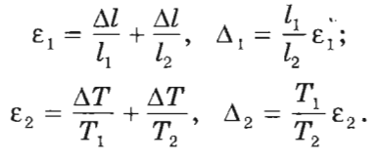
- Сравните отношения l₁/l₂ и T₁/T₂,
- Сделайте вывод о справедливости закона Гей-Люссака.
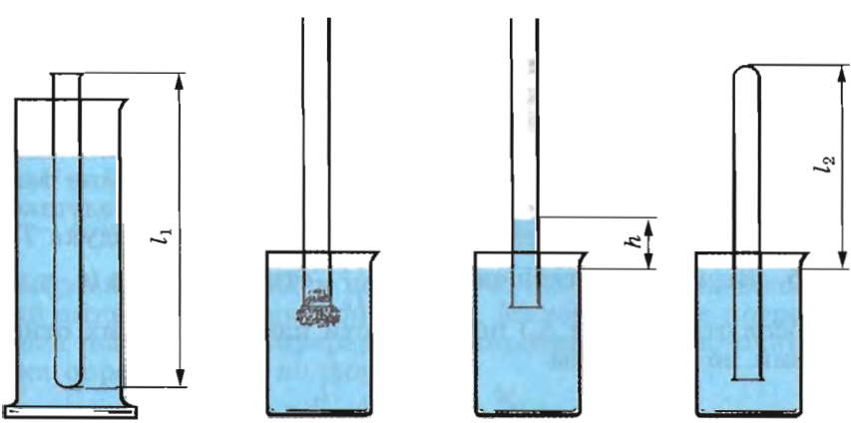
Вывод:
______________________________________________________________________________
______________________________________________________________________________
______________________________________________________________________________
______________________________________________________________________________
______________________________________________________________________________
______________________________________________________________________________
______________________________________________________________________________

